i

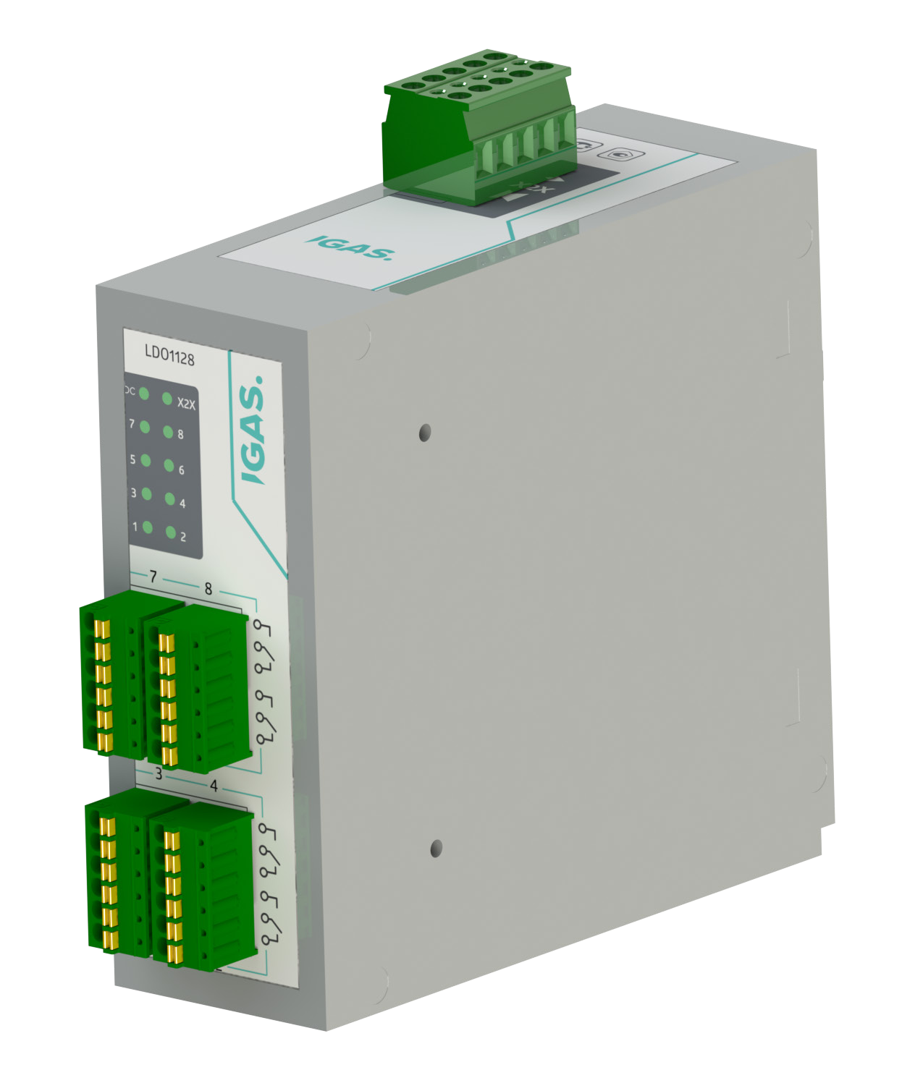
Модуль релейных выходов LDO1128
Руководство по эксплуатации
i
ВНИМАНИЕ!
Перед использованием внимательно изучите и строго следуйте данной инструкции.

© IGAS PN0007
Издание 3 2020

Общая информация
Устройство LDO1128 – это модуль релейных выходов из линейки продуктов серии Lorentz, выполненный в пластиковом корпусе для установки на DIN-рейку.
Основная функция устройства - коммутация внешних устройств с помощью выходных реле.
Модуль питается и связывается с процессорным модулем ИГАС LCP через последовательную шину RS485. Модуль является адресным и должен иметь уникальный адрес в сети.

- 8 цифровых выходов
- В каждом реле есть нормально замкнутая и нормально разомкнутая группы контактов
- Управление нагрузкой 240 В переменного тока / 30 В постоянного тока
- Коммутируемый ток 2 А
- 8 нормально разомкнутых/замкнутых контактов
- До 1000 м от мастер сети

2.Технические характеристики

Параметр | Описание
Выходные параметры | 8 релейных выходов, трехпроводное подключение
Индикаторы состояния | Статус выхода, состояние модуля, состояние питания
Диагностика
Модуля | Да, светодиодный индикатор
Outputs | Да, светодиодный индикатор
Потребление питания
На шине X2X | до 2W
Цифровые выходы
Конфигурация реле | Выходы изолированы. Нормально открытые и закрытые контакты.
Коммутируемое напряжение | 30 В пост. тока / 250 В перем. тока
Максимальное напряжение на контактах | 264 В перем. тока
Максимальное коммутируемое напряжение | 50 В пост. тока 264 В перем. тока
Частота | пост. ток или 45 to 63 Гц
Коммутируемый ток | 2 A - 30 В пост. ток / 2 A - 250 В перем. ток
Максимальный ток на модуль | 16 A - 30 В пост ток / 16 A at 250 В перем. ток
Коммутируемое напряжение на модуль | 50 В пост. тока 264 В перем. тока
Сопротивление контактов | макс 100 мΩ
Задержка включения/выключения
0 → 1 | ≤10 мс
1 → 0 | ≤10 мс
Изоляция
Выход - X2X | до 2300 В переменного напряжения
Выход - Выход | до 750 В переменного напряжения
Ресурс
Электрический | не менее 500 000 коммутаций (при 2 A / 240 В)
Механический | до 5 000 000 коммутаций
Условия эксплуатации
Положение
Горизонтальное | Да
Вертикальное | Да
Уровень | IP 20
Температура окружающей среды
Эксплуатация | -25 to 50°C
Хранение | -40 to 85°C
Габаритные размеры
Высота/ширина/глубина | 118мм / 45 мм / 126 мм
Таблица 1. Технические характеристики

- Индикаторы статуса

Figure | LED | Color | Status | Description
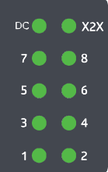 | DC | Зеленый | Выкл | Нет питания
 |  |  | Вкл | Питание в норме
 | X2X | Зеленый | Выкл | Ошибка
 |  |  | Вкл | В работе
 |  |  | мигает | Ожидание сети X2X
 | 1 - 8 | Зеленый | Выкл | Реле - выкл.
 |  |  | Вкл | Реле - вкл.
Таблица 2. Индикаторы состояния

Выходы реле
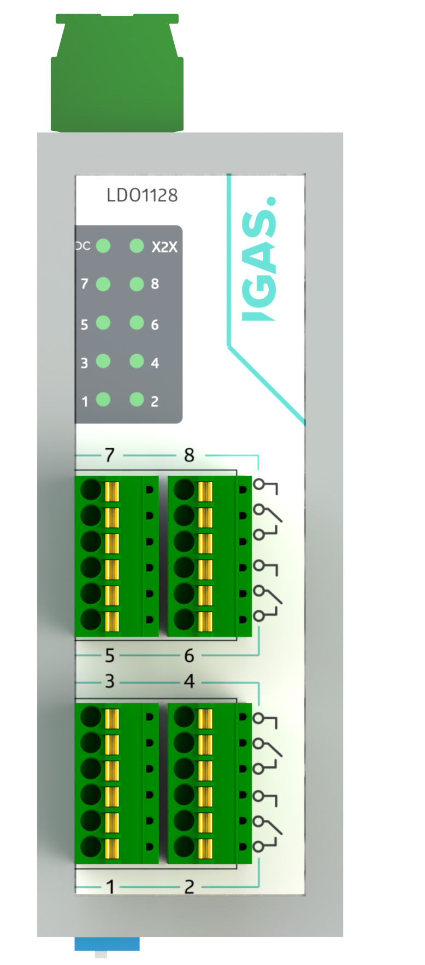
NO 1
COM 1
NC 1
NO 1
COM 1
NC 1
NO 1
COM 1
NC 1
NO 1
COM 1
NC 1
NO 1
COM 1
NC 1
NO 1
COM 1
NC 1
NO 1
COM 1
NC 1
NO 1
COM 1
NC 1
Рисунок 1. LDO1128 выходы реле

Выходы X2X
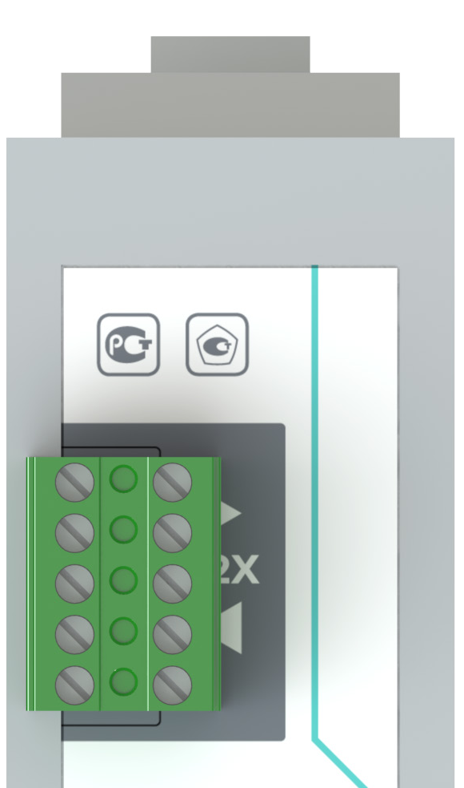
GND
+24 В GND A-
A+
GND
+24 В GND A-
A+
Рисунок 2. LDO1128 X2X выходы

Адрес в сети X2X

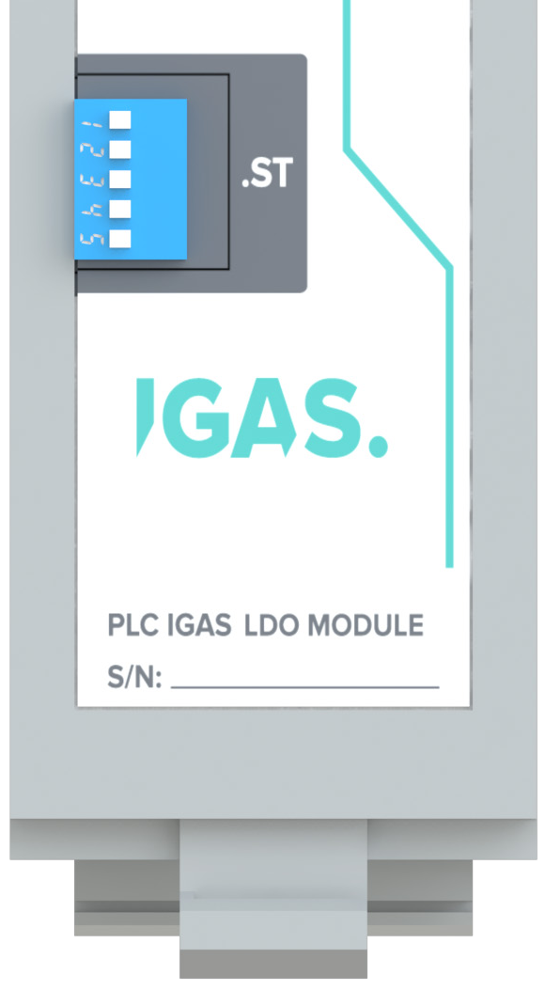
Рисунок 3. LDO1128 Битовый переключатель адреса

Битовый переключатель
1 . 2 . 4 . 8 . 16

Пример подключения

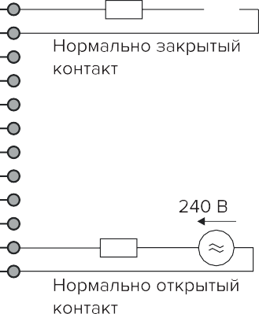
+A
-A
+A
-A
LDO
Рисунок 4. LDO1128 пример подключения

Выходная схема модуля

COM x

Индикатор статуса
NO x

NC x

команда
Рисунок 5. LDO1128 выходная схема

Минимальное время цикла опроса модуля

Минимальное время цикла опроса модуля LDO определяется скоростью обмена по шине Modbus-RTU (X2X).
При стандартной конфигурации модуля на скорости 9600 время одного цикла опроса не превышает 50 мс. При увеличении скорости обмена время цикла сокращается пропорционально.

- Описание регистров
Модуль аналоговых входов LAI1118 работает в качестве slave-устройства Modbus-RTU и обеспечивает передачу измеренных аналоговых сигналов по последовательной шине RS485.
Обмен данными выполняется в соответствии со стандартной спецификацией Modbus, где опрос значений осуществляется через коды функции 0x03 Read Holding Registers (опрос значений).
Каждый канал модуля соответствует отдельному входному регистру, содержащему текущее измеренное значение в цифровом виде, масштабированное в зависимости от выбранного диапазона (0–10 В, 4–20 мА и т.д.).
Обновление регистров происходит циклически, со скоростью приблизительно 5 мс. Скорость обновлений не зависит от частоты обращений к модулю по шине RS485.
Все передаваемые значения соответствуют формату Modbus Big-Endian (MSB first).

Параметр | Значение по умолчанию | Примечания
Адрес | 1 | Задается пользователем
Скорость | 9600 бод
Четность | Нет
Стоп бит | 1
Длина | 8 бит
Двухпроводная схема
Таблица 3. Значения параметров

- Таблица регистров

Регистр | Тип | Доступ | PIN / Service | Описание
0 | uint8 | R/W | - | Уставка / чтение текущего состояния реле, битная маска
1 | uint16 | R | - | Чтение текущего состояния реле, битная маска
3 | uint16 | R | - | Статус блока реле
594 | - | CMD | - | Перезагрузка модуля при записи 1
900 | - | CMD | - | Переход в загрузчик для обновления внутреннего ПО модуля
Прочие | int16 | R | - | Возврат -1 (недопустимый/неиспользуемый регистр)
Таблица 5. Таблица регистров

141190, Московская обл., г. Фрязино Заводской проезд, д.2.
нежилые помещения 704-707
тел./ факс: (495) 984-04-37,
E-mail: hello@levinphotonics.com www.levinphotonics.com
© IGAS PN0007
Издание 1 2020

